Отчет по статическому тестированию БД
Проект "Трекер книг" - команда N2 "ТОПОВЫЙ ИГНОР"

Тимлид: Гузаирова О.Р. Аналитик: Жужелева К.А. Тестировщик: Шульга М.А. Бэкенд: Крестин К.Б.
Фронтенд: Ходжакулыев Р.Р.
Тип тестирования: статическое тестирование ERD и схемы БД

Чек-лист проверок БД

5 базовых проверок из методички + 5 проверок по нашей ERD.

№ | Что проверяю | SQL-запрос | Ожидаемый результат | Факт | Баг?
1 | Уникальность users.email | INSERT INTO users (username,email,password_hash,role) VALUES ('u1','a@a.com','h','User');  INSERT INTO users (username,email,password_hash,role) VALUES ('u2','a@a.com','h','User'); | Ошибка duplicate key
2 | Каскадное удаление books - users_books_statuses | DELETE FROM books WHERE book_id=1; SELECT * FROM users_books_statuses WHERE book_id=1; | 0 записей
3 | Обязательное поле books.name | INSERT INTO books (name) VALUES (NULL); | Ошибка NOT NULL
4 | Внешний ключ books.author_id | INSERT INTO books (name,author_id,description,publishing_date,image_url) VALUES ('X',9999,'d','2020-01-01','url'); | Ошибка FK violation
5 | Значение по умолчанию users.role | INSERT INTO users (username,email,password_hash) VALUES ('u3','c@c.com','h'); SELECT role FROM users WHERE username='u3'; | User (значение по умолчанию)
6 | UNIQUE(user_id, book_id) в users_books_statuses | SELECT user_id, book_id, COUNT(*) FROM users_books_statuses GROUP BY 1,2 HAVING COUNT(*) > 1; | 0 строк
7 | UNIQUE(book_id, genre_id) в books_genres | INSERT INTO books_genres (book_id,genre_id) VALUES (1,1); INSERT INTO books_genres (book_id,genre_id) VALUES (1,1); | Ошибка duplicate key
8 | UNIQUE(name, surname) в authors | INSERT INTO authors (name,surname) VALUES ('Лев','Толстой');  INSERT INTO authors (name,surname) VALUES ('Лев','Толстой'); | Ошибка duplicate key
9 | Значение status из enum Statuses | INSERT INTO users_books_statuses (user_id,book_id,status) VALUES (1,1,'InvalidStatus'); | Ошибка invalid enum value
10 | Наличие created_at в books | SELECT column_name FROM information_schema.columns WHERE table_name='books' AND column_name='created_at'; | 1 строка

Баг-репорты
Баг N1. Одна книга может иметь несколько статусов у одного пользователя Таблица: users_books_statuses
Серьезность: Critical. Приоритет: High Предусловия: есть user_id=1, book_id=1 Шаги воспроизведения:

Ожидаемый результат: вторая вставка отклоняется с ошибкой duplicate key value violates unique constraint. У книги один статус у пользователя.
Фактический результат: в БД 2 записи. У книги одновременно Reading и Done. Логика трекера сломана.
Рекомендация:

Скриншот:
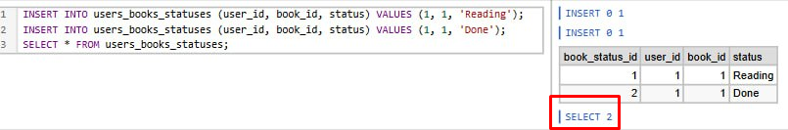
ALTER TABLE users_books_statuses
ADD CONSTRAINT uq_user_book_status UNIQUE (user_id, book_id);
- INSERT INTO users_books_statuses (user_id, book_id, status) VALUES (1, 1, 'Reading');
- INSERT INTO users_books_statuses (user_id, book_id, status) VALUES (1, 1, 'Done');
- SELECT * FROM users_books_statuses WHERE user_id=1 AND book_id=1;

Баг N2. Один жанр можно привязать к книге дважды Таблица: books_genres
Серьезность: Major. Приоритет: Medium
Предусловия: есть book_id=1, genre_id=1
Шаги воспроизведения:

Ожидаемый результат: вторая вставка падает с duplicate key.
Фактический результат: две одинаковые связи. В UI жанр отобразится дважды.
Рекомендация:

Скриншот:
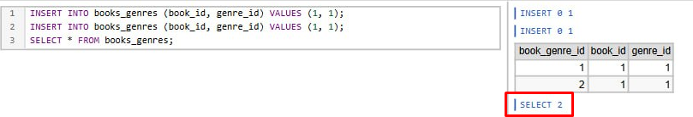
ALTER TABLE books_genres DROP COLUMN book_genre_id;
ALTER TABLE books_genres ADD PRIMARY KEY (book_id, genre_id);
- INSERT INTO books_genres (book_id, genre_id) VALUES (1, 1);
- INSERT INTO books_genres (book_id, genre_id) VALUES (1, 1);
- SELECT * FROM books_genres WHERE book_id=1 AND genre_id=1;
Баг N3. Нет UNIQUE(name, surname) в таблице authors
Таблица: authors
Серьезность: Major. Приоритет: High Предусловия: нету
Шаги воспроизведения:

Ожидаемый результат: duplicate key error.
Фактический результат: в БД два одинаковых автора. При выборе автора в UI - дубликаты.
Рекомендация:

Скриншот:
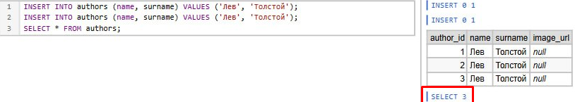
ALTER TABLE authors ADD CONSTRAINT uq_author_name UNIQUE (name, surname);

- INSERT INTO authors (name, surname) VALUES ('Лев', 'Толстой');
- INSERT INTO authors (name, surname) VALUES ('Лев', 'Толстой');
- SELECT * FROM authors WHERE name='Лев' AND surname='Толстой';

Сводная таблица багов

№ | Баг | Таблица | Серьезность | Приоритет
1 | Одна книга может иметь несколько статусов у одного юзера | users_books_statuses | Critical | High
2 | Один жанр можно привязать к книге дважды | books_genres | Major | Medium
3 | Дубли авторов из-за отсутствия UNIQUE | authors | Major | High

Итого: 3 бага. Critical - 1, Major - 2.

